جامعة بنها
كلية الفنون التطبيقية
قسم طباعة المنسوجات والصباغة والتجهيز

نموذج اجابة اختبار نهابة الفصل الدراسى الثانى للعام الجامعي 2018م -2019م
الفرقه : الأولى المادة : تحضيرات الأقمشة(1) زمن الاجابه: ساعتين
التاريخ: 16 /6/2019 كود المادة : PDFW2108 الدرجة : 60

اجب عن الاسئلة الاتية : الاجابة فى نفس الورقة
السؤال الاول: (20 درجة)
ضع خط تحت الأجابة الصحيحة
1-الهدف من عملية حرق الوبرة
أ-التخلص من الشموع والدهون
ب-التخلص من الشعيرات الغير ناضجة الموجودة على سطح القماش
ج-التخلص من المواد البروتينية والبكتينية

2- مادة لها قدرة لاصقة كبيرة الا أن لونها يخشى منه على على تغيير لون الأقمشة
أ-الجيلاتين ب-الصمغ العربى ج-الدكسترين

3-الصابون هو عبارة عن
أ-أملاح بروتينية لحامض مشبع أو غير مشبع
ب-ملح عضوى لحامض مشبع أو غير مشبع
ج-ملح معدنى لحامض مشبع أو غير مشبع

4-الرمز العام للسليلوز هو
أ-C₆ H₁₂ O₆)_{n} ( ب-( C₆ H₁₀ O₅)_{n} ج- C₆ H₁₂ O₅)_{n} (

5-ماكينة تتكون من لوحين من النحاس وهى تستخدم فى عملية
أ-التبيض ب-حرق الوبرة ج-الغلية

6-ينقسم تأثير أنزيم الأميلز تبعا لتأثيرة الى
أ-ألفا أميليز ويقوم بعملية تحلل سكرى وبيتا أميليز ويقوم بتحويل النشا الى أملاح الكالسيوم
ب-ألفا أميليز ويقوم بعملية اسالة للنشا وبيتا أميليز ويقوم بتحلل سكرى للنشا
ج-أميلوبكتين ويقوم بعمل تحلل سكرى وأميلوز ويقوم بعملية تحلل دكسترينى

7-عملية تهدف الى خفض درجة تشعير خيوط السداء
أ-عملية ازالة البوش ب-عملية البوش ج-عملية الغلية

8-تعتبر طريقة ازالة البوش بالغمر فى الماء من الطرق
- الكيميائية ب-البيولوجية ج- الفزيائية

9-مواد تتفاعل مع اكسجين الماء لتعطى هيدروجين نشط
أ-مواد مختزلة ب-مواد مؤكسدة ج-القلويات

10-مذيب عضوى يستخدم فى ازالة المواد الشمعية
أ-ثنائى كلور الأثيلين ب-الفورمالين ج-ثلاثى كلور الأثيلين

11-مادة تستخدم لمنع أكسدة السليلوز فى الوسط القلوى
أ- هيبوكلوريت الصوديوم ب-بيسلفيت الصوديوم ج-كلوريد صوديوم

12-فى بداية عملية الغلية يتم ضغط محلول هيدروكسيد الصوديوم فى المرجل من
أ- من أسفل الى أعلى و من أعلى الى أسفل ب- أسفل الى أعلى ج-من أعلى الى أسفل

13-لا يفضل أستخدام مادة هيدروكسيد الكالسيوم فى عملية الغلية لانه
أ-غير متوفر ب-غالى الثمن ج-يحتاج تجهيزات خاصة

14-انزيم يستخدم فى عملية تبيض الأقمشة السليليوزية
أ- الكتاليز ب-البكتينيز ج-السليولاز

15-يبدأ أنتفاخ شعيرات القطن عند وضع هيدروكسيد صوديوم بنسبة
أ-8% ب- 15% ج-20%

16-عند القيام بعملية مرسرة للأقمشة القطنية فانه يحدث
أ-لمعان وأنكماش للقطن
ب-لمعان وزيادة فى الطول
ج-زيادة أمتصاص المحاليل وضعف المتانة

17-نظرية عمل مواد التبيض المؤكسدة تعتمد على
أ-اطلاق جزء من الأكسجين الذى تحتوية المادة المؤكسدة مثل فوق أكسيد الهيدروجين
ب- اطلاق جزء من الأكسجين الذى تحتوية المادة المؤكسدة مثل تفاعل الكلور مع الماء
ج-تفاعل هذة المواد مع الأكسجين لتعطى هيدروجين نشط

18-عند تبيض خامة تمت لها عملية غلى مع القلوى فانها تحتاج لكمية كلور
أ-0.6 كجم كلور نشط /100جم قماش
ب-1.8 كجم كلور نشط /100جم قماش
ج-0.3 كجم كلور نشط /100جم قماش

19-عند التبيض باستخدام مادة هيبوكلوريت الصوديوم فانه عند ارتفاع درجة الحرارة عن 30م فانه يتحول الى
أ-كلوريت الصوديوم ب-كلورات الصوديوم ج-بيكلوريت الصوديوم

20-أثناء عملية الغلية فانه يحدث
أ- تحول المواد الشمعية الى أملاح صوديومية
ب-تحول للمواد النشوية الى مستحلبات
ج-تحول للمواد البروتينية والنيتروجينية الى أحماض أمينية

السؤال الثانى (20 درجة)
-ضع علامة صح امام العبارة الصحيحة وعلامة خطأ أمام العبارة الخاطئة

1- تتكون شعرة القطن أولا من الجدار الأولى ثم يليه الجدار الثانوى. ( ✕ )
2-تتكون ماكينة حلق الوبرة من اسطوانة بعرض الماكينة وأسلحة حلزونية وأفران ( ✕ )
3- فى ماكينات حرق الوبرة ذات الأسطوانات المعدنية تتحرك الأسطوانات عكس اتجاه القماش. ( 🗸 )
4-تعتبر الزيوت النباتية من المواد المثقلة التى تضاف الى حمام البوش. ( ✕ )
5-الأميلوز هو جزء من تركيب النشا وهو عبارة عن سلسلة رئيسية متفرعة لعدة سلاسل من وحدات الأنهيدروجلوكوز. ( ✕ )
6-يتم ازالة البوش باستخدام الأنزيم فى درجة حرارة 60^{ₒ}م – 70^{ₒ}م. ( 🗸 )
7-عند ازالة البوش باستخدام الأحماض فانها تعنل على أنتفاخ طبقة النشا. ( ✕)
8-يعتبر مركب فوق بورات الصوديوم من الأملاح المعدنية. ( ✕ )
9- لو كانت زاوية تماس التجمعات الشمعية على القماش أقل من 90^{ₒ} فأن التجمعات الشمعية تميل الى الأنتشار على سطح الأقمشة. ( 🗸 )
10- تعتبر عملية الغلى فى هيدروكسيد الكالسيوم هى أكثر الطرق المستخدمة فى المصانع. ( ✕ )
11-المراجل هى عبارة عن وعاء كبير من الصلب مبطن من الداخل لمنع تسرب الحرارة للخارج. ( ✕ )
12-من مميزات أستخدام المذيبات العضوية فى عملية الغلية سهولة التشغيل . ( 🗸 )
13-تبيض الأقمشة المقلمة يعنى الحصول على أعلى درجة ممكنة من البياض. ( ✕ )
14-تعتمد نظرية التبيض على أن المواد الملونة الموجودة فى القطن يمكن تحويلها الى أملاح صوديومية (✕)
15-يمتاز التبيض باستخدام المواد المختزلة بانه ينتج عنة مواد بسيطة تذوب فى الماء . (✕ )
16-من العوامل التى تؤثر فى سرعة التبيض بهيبوكلوريت الصوديوم كمية مادة الكلور الموجودة فى حمام التبيض . ( ✕ )
17-من العمليات التى تتم بعد عملية التبيض اجراء تحليل كمى للكلور النشط فى الحمام. ( ✕ )
18-يمتاز فوق أكسيد الهيدروجين بان له القدرة على أكسدة ثابتة لمدى واسع فى الوسط القلوى والوسط الحامضى. ( ✕ )
19-لا يمكن تحويل السليلوز الممرسر الى سليلوز طبيعى. ( ✕ )
20-شكل القطاع العرضى للقطن هو أهم ما يؤثر على درجة لمعان الألياف. ( 🗸 )

السؤال الثالث (5 درجات)
-علل
-من الضرورى اضافة مادة سليكات الصوديوم فى حمام الغلية للأقمشة السليلوزية وحمام التبيض باستخدام مادة فوق أكسيد الهيدروجين.
فى حمام التبيض يعمل على تثبيت مادة فوق اكسيد الهيدروجين وعم تفككها السريع وفى حمام الغلية تعمل على ترسيب هيدروكسيد الحديديك ومنع انتشارة فى المحلول.

السؤال الرابع (15 درجة)

- اشرح بالمعادلات تفكك وطريقة عمل كل من كلوريت الصوديوم وفوق أكسيد الهيدروجين فى حمام التبيض.
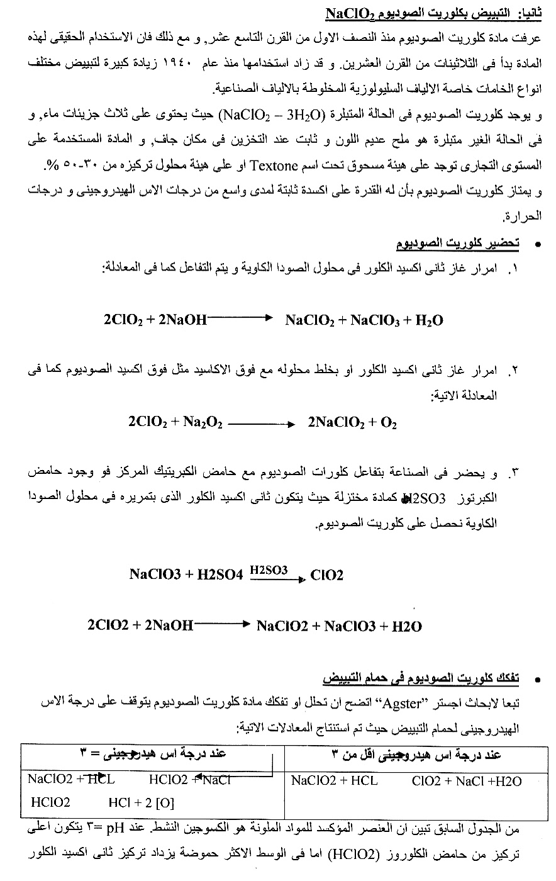

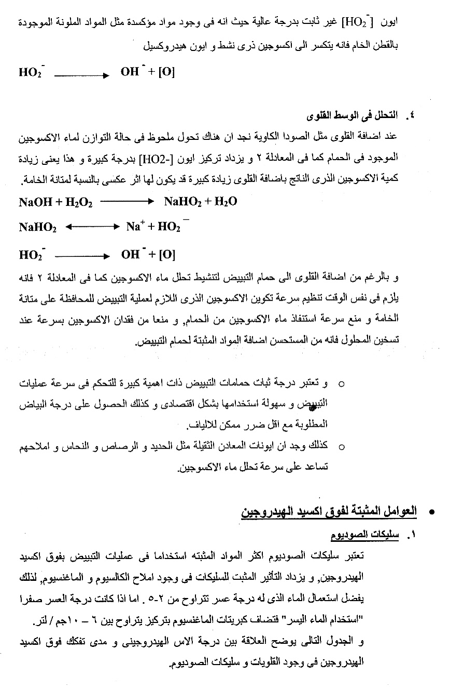
مع تمنياتى بالتوفيق والنجاح
د.هبة غزال

